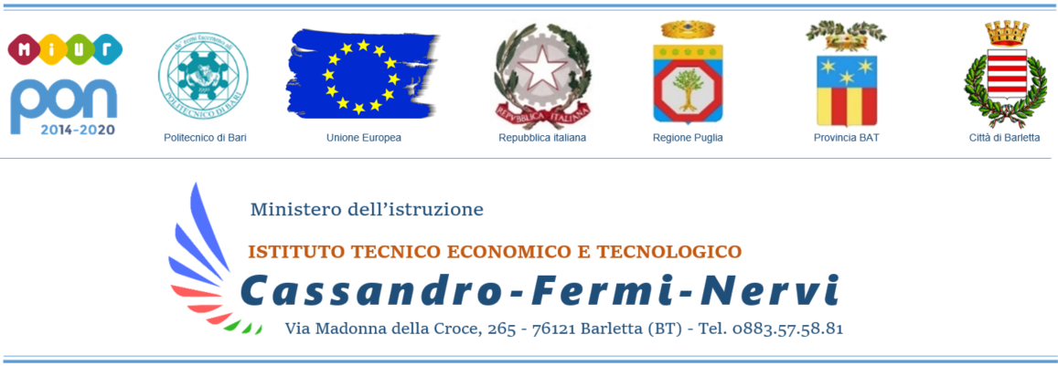

AVVISO PUBBLICO DI SELEZIONE PER
PERSONALE INTERNO ALLA SCUOLA
PER IL REPERIMENTO DI UN ESPERTO COLLAUDATORE

Oggetto: Avviso pubblico prot.n. 20480 del 20/07/2021 per la realizzazione di reti locali, cablate e wireless, nelle scuole. Fondi Strutturali Europei – Programma Operativo Nazionale “Per la scuola, competenze e ambienti per l’apprendimento” 2014-2020. Asse II - Infrastrutture per l’istruzione – Fondo Europeo di Sviluppo Regionale (FESR) – REACT EU. Asse V – Priorità d’investimento: 13i – (FESR) “Promuovere il superamento degli effetti della crisi nel contesto della pandemia di COVID-19 e delle sue conseguenze sociali e preparare una ripresa verde, digitale e resiliente dell’economia” – Obiettivo specifico 13.1: Facilitare una ripresa verde, digitale e resiliente dell'economia - Azione 13.1.1
“Cablaggio strutturato e sicuro all’interno degli edifici scolastici”

ALLEGATO A – Istanza di partecipazione

Al Dirigente Scolastico

ITET “Cassandro-Fermi-Nervi”

La/il sottoscritta/o
Cognome Nome:
Luogo di nascita: |  | Provincia:
Data di nascita:
Nazionalità:
Codice fiscale:
Città di residenza: |  | Provincia:
Indirizzo:
Telefono:
e-mail:
PEC:
CHIEDE
di partecipare alla selezione di cui all’oggetto per l'attribuzione dell'incarico di collaudatore in qualità di personale interno all’istituzione scolastica.

A tal fine, valendosi delle disposizioni di cui all'articolo 46 del DPR 28 dicembre 2000 n. 445, consapevole delle sanzioni stabilite per le false attestazioni e mendaci dichiarazioni, previste dal Codice Penale e dalle Leggi speciali in materia:
DICHIARA
sotto la propria personale responsabilità:

di essere in possesso della cittadinanza italiana o di uno degli Stati membri dell’Unione europea;

di godere dei diritti civili e politici;

di non aver riportato condanne penali e non essere destinatario di provvedimenti che riguardano l’applicazione di misure di prevenzione, di sanzioni civili e di provvedimenti amministrativi iscritti nel casellario giudiziale;

di non essere stato/a destituito/a da pubblici impieghi;

di non trovarsi in nessuna delle situazioni di inconferibilità e/o incompatibilità previste dal D.lgs. n. 39/2013;

di non trovarsi in situazione di conflitto di interessi anche a livello potenziale intendendosi per tale quello astrattamente configurato dall’art. 7 del D.P.R. n. 62/2013;

di essere in possesso dei requisiti essenziali previsti all’art.2 del presente Avviso;

di aver preso visione dell’Avviso e di approvarne senza riserva ogni contenuto.

Allega alla presente:

scheda di autovalutazione (allegato B);

Curriculum vitae

fotocopia documento di riconoscimento in corso di validità

Barletta, ______________ Firma

____________________________

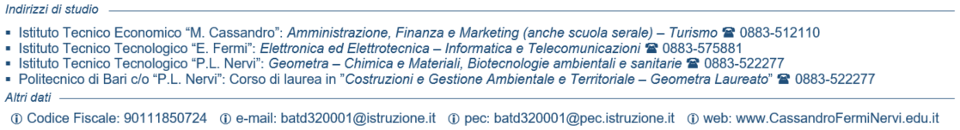
INFORMATIVA PRIVACY - CONSENSO AL TRATTAMENTO DEI DATI

Oggetto: Avviso pubblico prot.n. 20480 del 20/07/2021 per la realizzazione di reti locali, cablate e wireless, nelle scuole. Fondi Strutturali Europei – Programma Operativo Nazionale “Per la scuola, competenze e ambienti per l’apprendimento” 2014-2020. Asse II - Infrastrutture per l’istruzione – Fondo Europeo di Sviluppo Regionale (FESR) – REACT EU. Asse V – Priorità d’investimento: 13i – (FESR) “Promuovere il superamento degli effetti della crisi nel contesto della pandemia di COVID-19 e delle sue conseguenze sociali e preparare una ripresa verde, digitale e resiliente dell’economia” – Obiettivo specifico 13.1: Facilitare una ripresa verde, digitale e resiliente dell'economia - Azione 13.1.1
“Cablaggio strutturato e sicuro all’interno degli edifici scolastici”

Al Dirigente Scolastico

ITET “Cassandro-Fermi-Nervi”

Il/La sottoscritto/a: ___________________________________________________
Ai sensi e per gli effetti dell’art.13 del D.Lgs. 196/2003 e art. 13 del Regolamento Europeo 2016/679, riguardante “le regole generali per il trattamento dei dati”, sono consapevole che i dati personali forniti dai candidati verranno acquisiti nell’ambito del procedimento relativo all’avviso pubblico in oggetto. I dati saranno raccolti e trattati, anche con l’ausilio di mezzi elettronici, esclusivamente per le finalità connesse alla presente procedura, ovvero per dare esecuzione agli obblighi previsti dalla Legge.
Sono consapevole che il titolare del trattamento è l’ITET “Cassandro Fermi Nervi” di Barletta rappresentato dal Dirigente Scolastico pro-tempore prof. Salvatore Citino.
I candidati potranno esercitare i diritti di cui agli artt. da 7 a 10 della medesima legge e dal Capo III del Regolamento. Relativamente ai dati personali di cui dovesse venire a conoscenza, il candidato è responsabile del trattamento degli stessi, ai sensi del DLgs 196/2003, del DLgs 101/2018 e del Regolamento Europeo GDPR 679/2016.
Si precisa di essere consapevole che qualora si ritenga che il trattamento sia avvenuto in modo non conforme al Regolamento, ci si potrà rivolgere all’Autorità di controllo, ai sensi dell’art. 77 del medesimo Regolamento.
Ulteriori informazioni in ordine ai Suoi diritti sulla protezione dei dati personali sono reperibili sul sito web del Garante per la protezione dei dati personali all’indirizzo www.garanteprivacy.it. Per eventuali informazioni rivolgersi all’Ufficio di Segreteria –ai seguenti recapiti:
- TEL.: 0883.575.881
- PEO batd320001@istruzione.it
- PEC batd320001@pec.istruzione.it

Barletta, ____________________

Presto il consenso

__________________________________________

